# **Прикладное программирование**

Практика 27

Библиотека Qt: модальные и немодальные окна в приложении

Для каждой программы, состоящей из нескольких файлов,

создавайте отдельную папку проекта, например project27-1,

project27-2 и т.д., где "27" - номер практического

занятия, 1, 2 и т.д. - номер задания.

Каждую программу, состоящую из одного файла, сохранять

в отдельном файле для каждого упражнения,

например prog27-1, prog27-2 и т.д., где "27" - номер практического

занятия, 1, 2 и т.д. - номер задания.

1. По примеру 39 из лекции создайте приложение проекта jsarray03.

Напишите программу на языке JavaScript,

в которой задан двумерный массив и выполняется обработка команд

навигации по элементам массива. На html-странице создана

панель навигации по элементам массива, которая состоит

из горизонатльного ряда кнопок Back, Next, Reset, Set Max,

Show Item.

Информация о состоянии навигации выводится в окне сообщения.

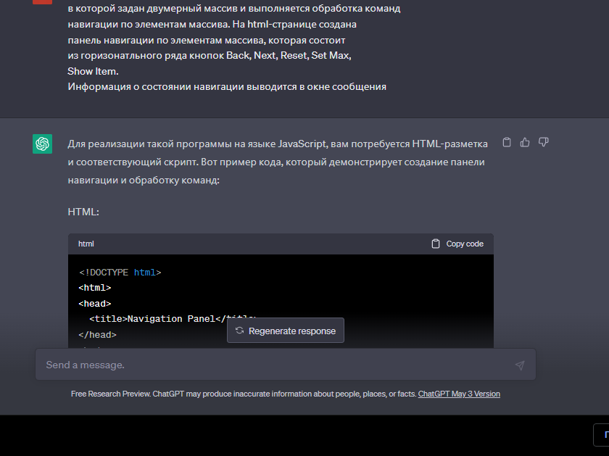

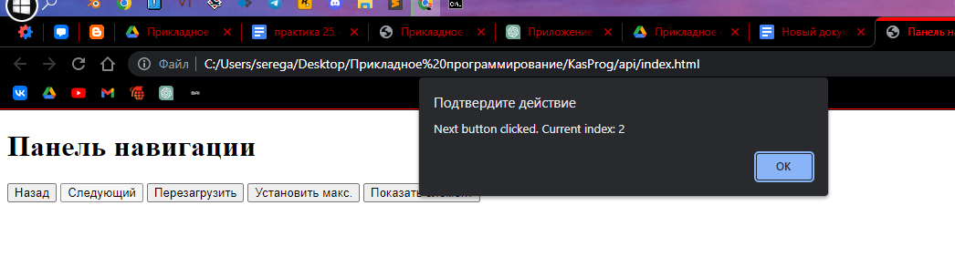

<!DOCTYPE html>

<html>

<head>

<title>Navigation Panel</title>

</head>

<body>

<h1>Navigation Panel</h1>

<button id="backBtn">Back</button>

<button id="nextBtn">Next</button>

<button id="resetBtn">Reset</button>

<button id="setMaxBtn">Set Max</button>

<button id="showItemBtn">Show Item</button>

<script src="app.js"></script>

</body>

</html>

// Задаем двумерный массив

var array = [

[1, 2, 3],

[4, 5, 6],

[7, 8, 9]

];

// Инициализируем состояние навигации

var currentIndex = 0;

var maxIndex = array.length - 1;

// Получаем ссылки на кнопки

var backBtn = document.getElementById("backBtn");

var nextBtn = document.getElementById("nextBtn");

var resetBtn = document.getElementById("resetBtn");

var setMaxBtn = document.getElementById("setMaxBtn");

var showItemBtn = document.getElementById("showItemBtn");

// Обработчики событий для кнопок

backBtn.addEventListener("click", function() {

if (currentIndex > 0) {

currentIndex--;

}

showMessage("Back button clicked. Current index: " + currentIndex);

});

nextBtn.addEventListener("click", function() {

if (currentIndex < maxIndex) {

currentIndex++;

}

showMessage("Next button clicked. Current index: " + currentIndex);

});

resetBtn.addEventListener("click", function() {

currentIndex = 0;

showMessage("Reset button clicked. Current index: " + currentIndex);

});

setMaxBtn.addEventListener("click", function() {

currentIndex = maxIndex;

showMessage("Set Max button clicked. Current index: " + currentIndex);

});

showItemBtn.addEventListener("click", function() {

var currentItem = array[currentIndex];

showMessage("Show Item button clicked. Current item: " + currentItem);

});

// Функция для вывода сообщения

function showMessage(message) {

alert(message);

}